2020级自控回忆：
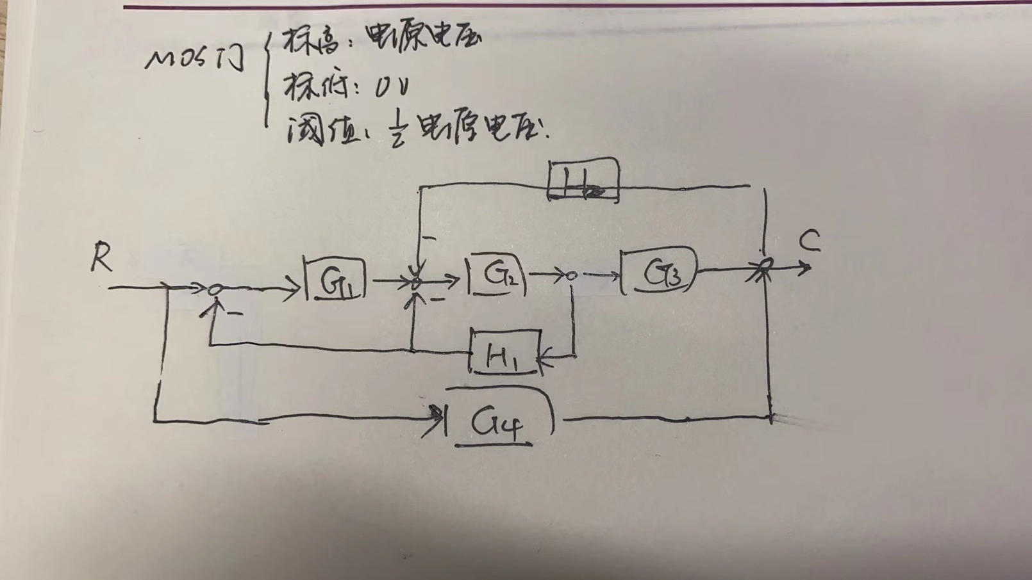
- 填空题36分（4*9）：
- a=3t+4t’ 和 a=3t+4t’+5判断是不是线性系统；
- 动态指标和稳态指标都有啥
- 给出单位阶跃输入下的输出：1+e^-t-e^-5t,求传函；斜坡响应下输出为？
- 给了一个传函4/（s^2+2s+4），和输入5sin（2t）,求输出

- 根据校正装置在系统中连接方式，控制系统的校正方式分为
- 串联超前校正和串联滞后校正wc变化（前移还是后移）
9.单位阶跃响应和斜坡响应的z变换分别是 ；零阶保持器的传函和z变换

- 大题
- 画信号流图，用梅森增益公式求传函：
信号流图大概是这样：

2．用劳斯判据求稳定时K的范围；K=10时，输入为1+2t稳态误差；K=100时，输入为1+2t稳态误差（就是一个在稳定范围，一个不在稳定范围）
3.$G\left(s\right)=\frac{K(s+5)}{s(s+2)(s+3)}$, 画根轨迹，判断稳定时K的范围；s<0.5时，使得所有极点在平面左侧，求K范围；
4. $G\left(s\right)=\frac{7}{s(s+2)(s+6)}$画对数幅频曲线；求截止频率、相角裕度，幅值裕度；需要wc>=1.r>=38°，h>=10,设计校正装置
5.离散系统：
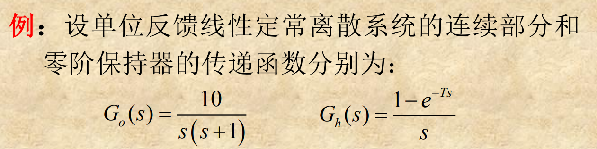
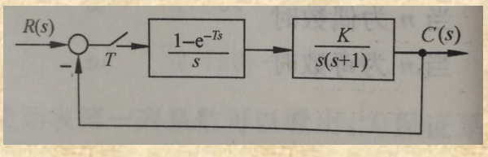
问的就是开环和闭环的传递函数（z变换）
然后K=1,T=0.1判断稳定性，若稳定，求1+5t（具体数忘记了）为输入下的稳态误差

